Práctica Optimización para Grandes Volúmenes de Datos: Data streaming con Apache Kafka

Miembros del grupo:

Parte 1: Primeros pasos con Apache Kafka

(1 punto)
1.1 Sigue las instrucciones de la presentación para crear un publicador que publique a un tópico de Kafka el contenido escrito por la línea de comando y un suscriptor que reciba esos mensajes. Adjunta capturas de ambas pantallas (1 punto).

Parte 2: Data streaming usando kafka-python

(4 puntos)
2.1 Ejecuta las celdas de los archivos water_data_producer_pr_2.ipynb y water_data_consumer_pr_2.ipynb y adjunta capturas de los resultados (0.5 puntos).

2.2 Adjunta foto del gráfico generado por el consumidor (0.25 puntos)
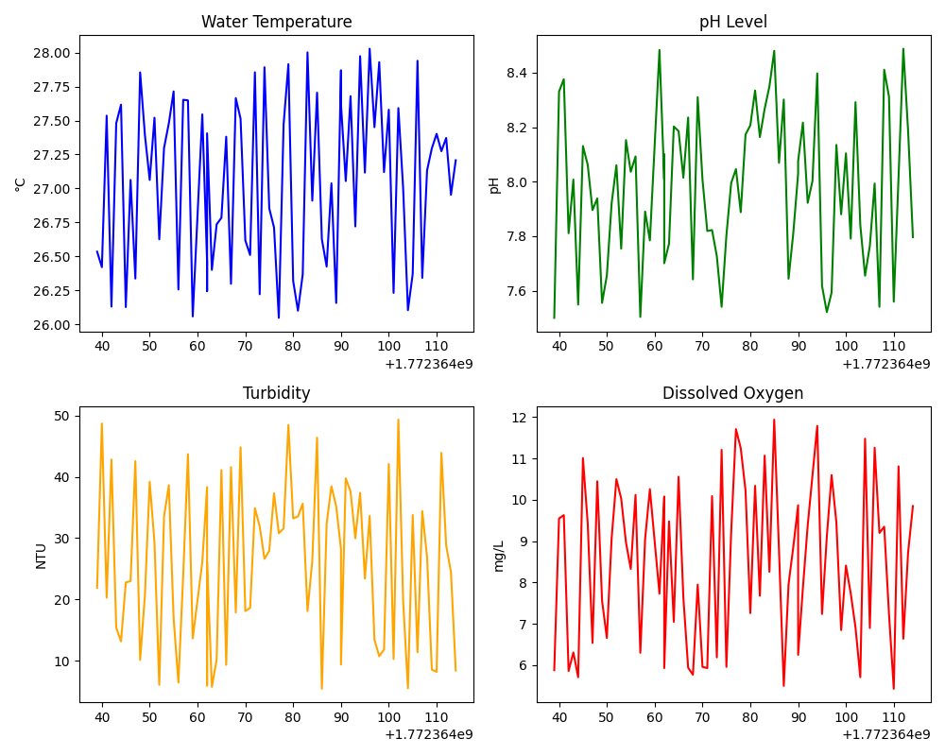

2.3 En la configuración del consumidor, ¿qué efecto tiene cambiar la propiedad “auto_offset_reset”. Prueba diferentes valores y adjunta tus conclusiones (0.25 puntos).
Por defecto, en latest genera un sistema muy parecido al impreso en el ejercicio anterior, donde las cuatro variables se van modificando por el tiempo:

En cambio, al modificar esta constante con “earliest” la estructura de las gráficas cambia drásticamente:
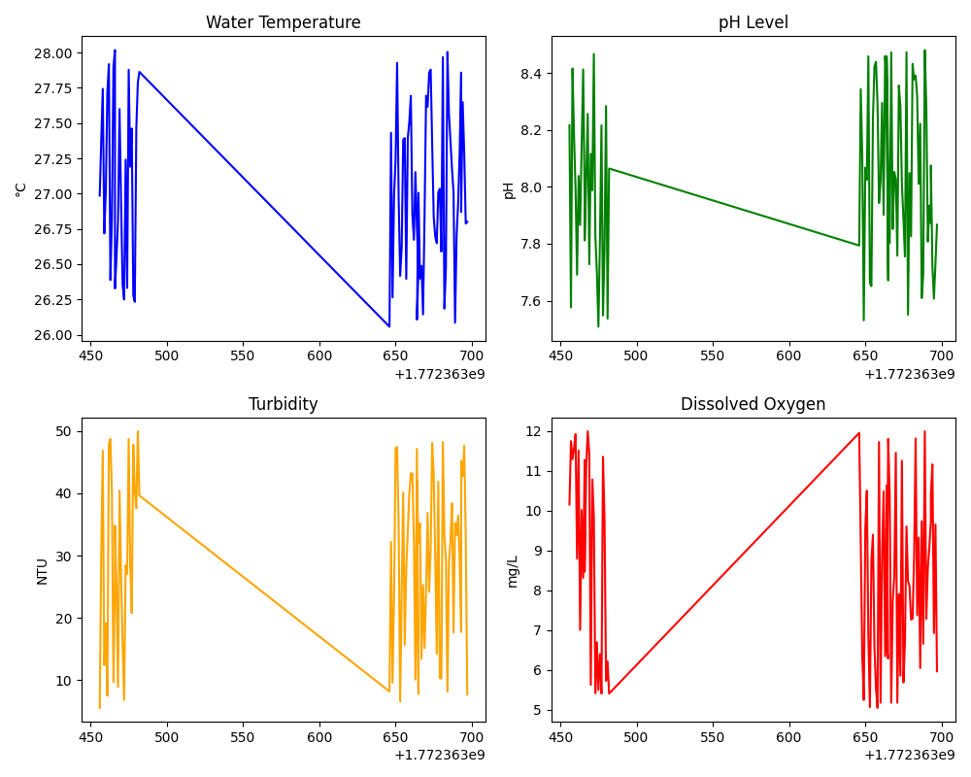
Esto se debe a que con “latest” el consumidor recibe siempre los mensajes más recientes primeros y con “earliest” los más antiguos. Por lo tanto, si hay algún mensaje recibido más tarde que los demás, con “latest” se leerá cuando es debido mientras con “earliest” no. Por eso, las gráficas de “latest” mantienen su orden aún con fallos y las de “earliest” no, siendo la primera la mejor opción.
Como dato extra, con cualquier otro valor salta este error:
NoOffsetForPartitionError: NoOffsetForPartitionError: TopicPartition(topic='water_quality', partition=0)

2.4 ¿Qué ocurre si intentamos mandar a través del productor un array de numpy (numpy.array)? Adjunta una imagen probándolo y reflexiona sobre los resultados (0.25 puntos).
Con:
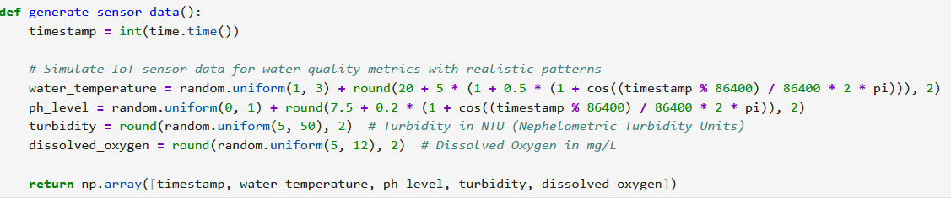
Sale este error:
TypeError: Object of type ndarray is not JSON serializable

Esto se debe a que np.array no es posible representarlo en formato JSON (el formato de envío), dando como consecuencia este error. Esto no pasa con arrays normales, que si se pueden enviar.
2.5 Modifica el tópico para tener 2 particiones. Adjunta captura de la descripción resultante del tópico (0.25 puntos).

2.6 Modifica el archivo water_data_producer_pr_2.ipynb para que se creen múltiples productores con un id de sensor único que se envíe como key del mensaje. Adjunta captura en la que se muestre el envío de mensajes de varios productores en el mismo notebook (1.25 punto).
Modificando esto del producer:
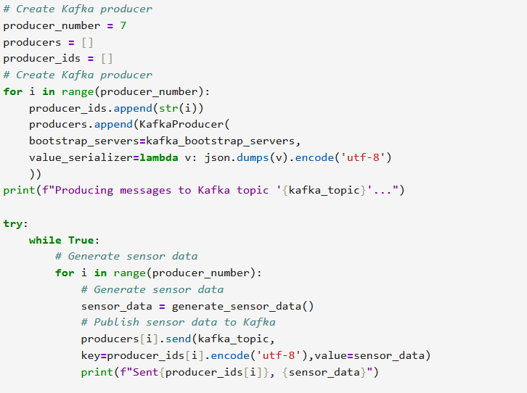
Se imprime el id y el sensor_data de 7 en 7:
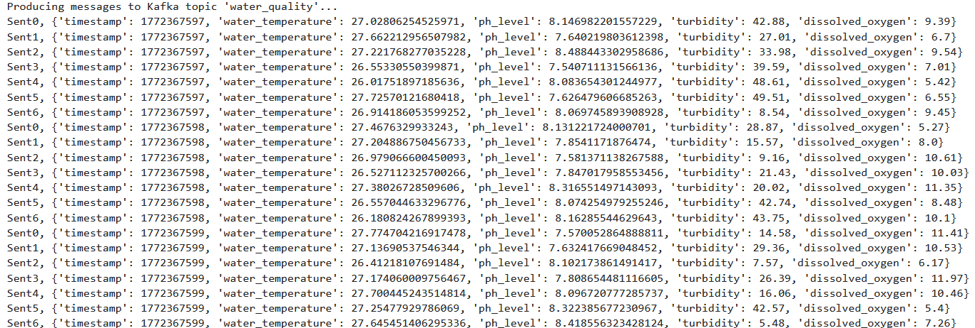

2.7 Modifica el archivo water_data_consumer_pr_2.ipynb para tener consumidores con un group_id común. Cada sensor_id debe producir un plot con los datos producidos por ese sensor_id. Crea una copia de water_data_consumer_pr_2.ipynb modificado y adjunta captura de los dos notebooks modificados ejecutándose a la vez y gestionando diferentes sensor_id y los plots resultantes (1.25 punto).
Modificando el consumer:
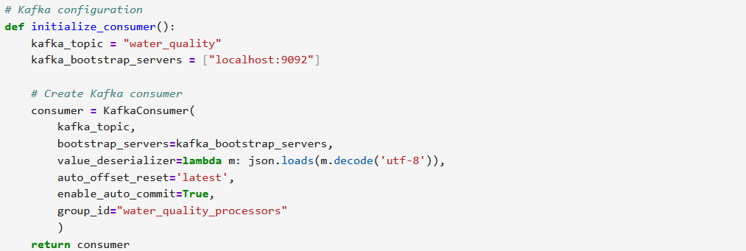
En el primer consumer sale esto:
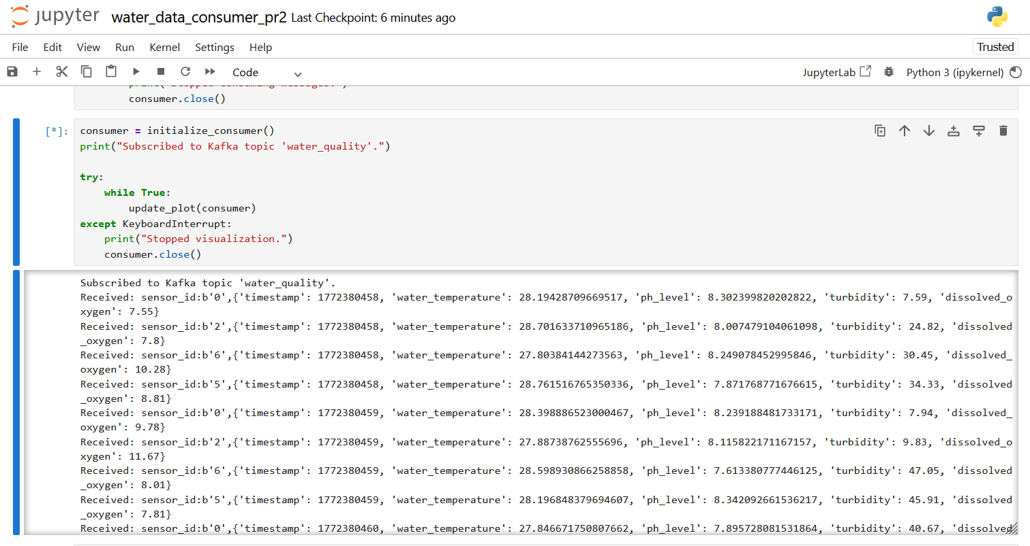

En el segundo (la copia) sale esto:
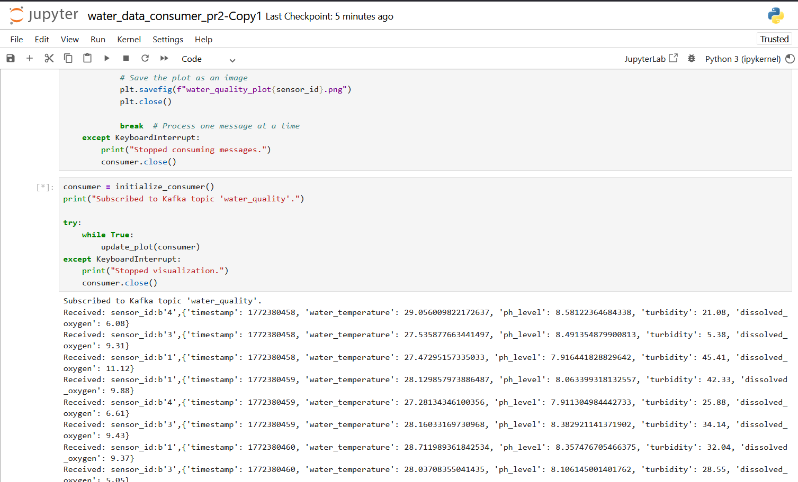
Como se puede observar, los sensores obtenidos son distintos según la partición. Por último, toca presentar los 7 plots generados:
- ID 0:
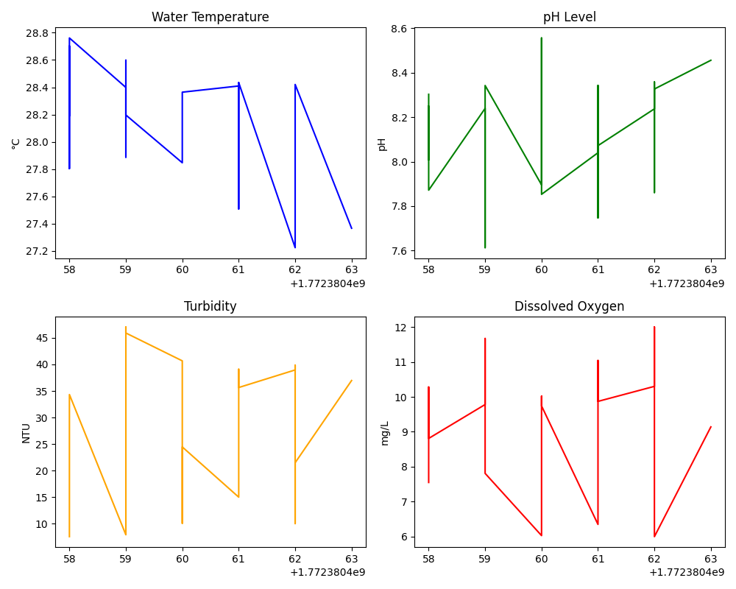
- ID 1:
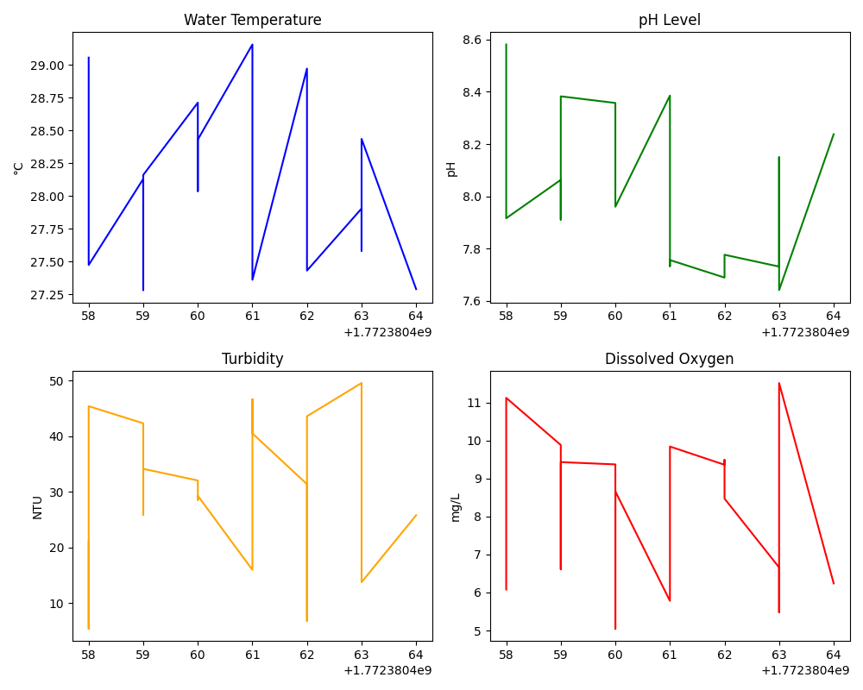
- ID 2:
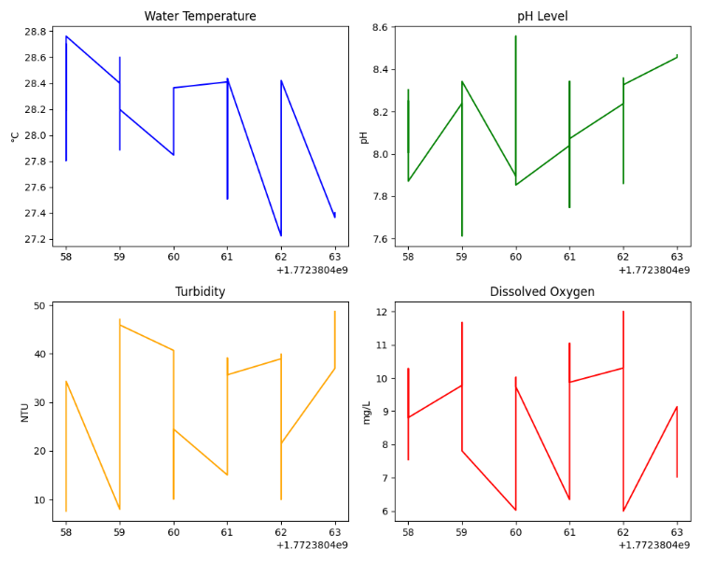
- ID 3:
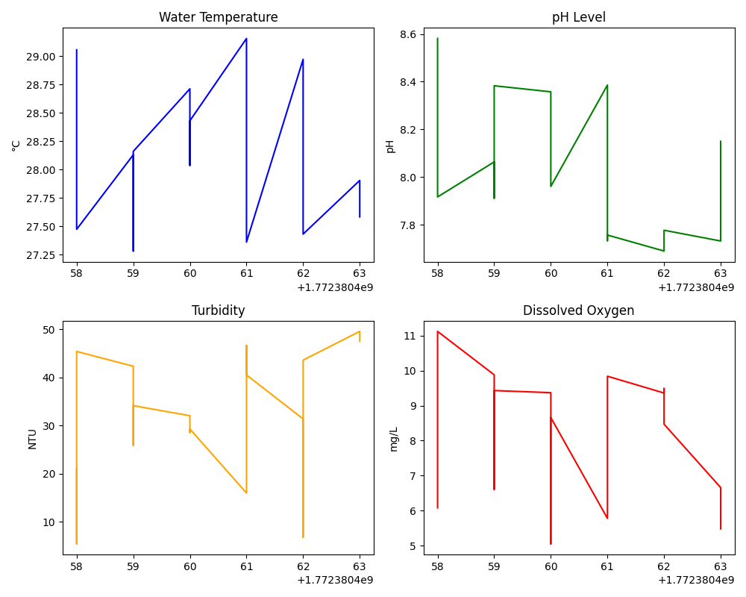
- ID 4:
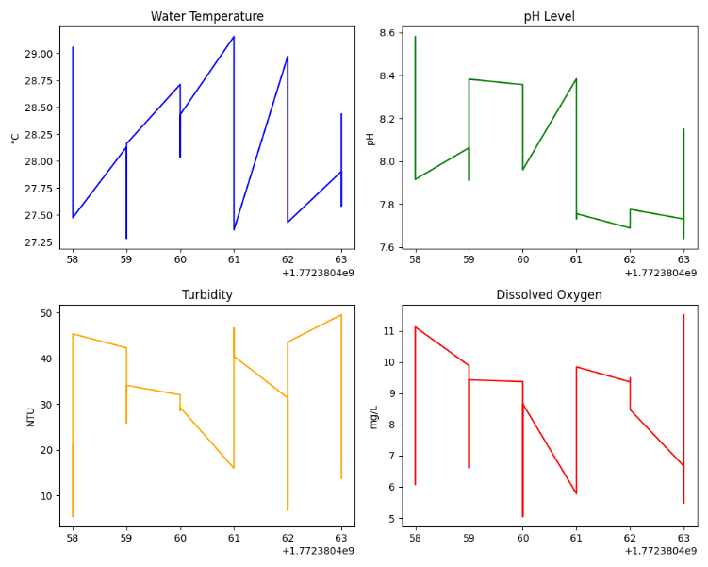
- ID 5:
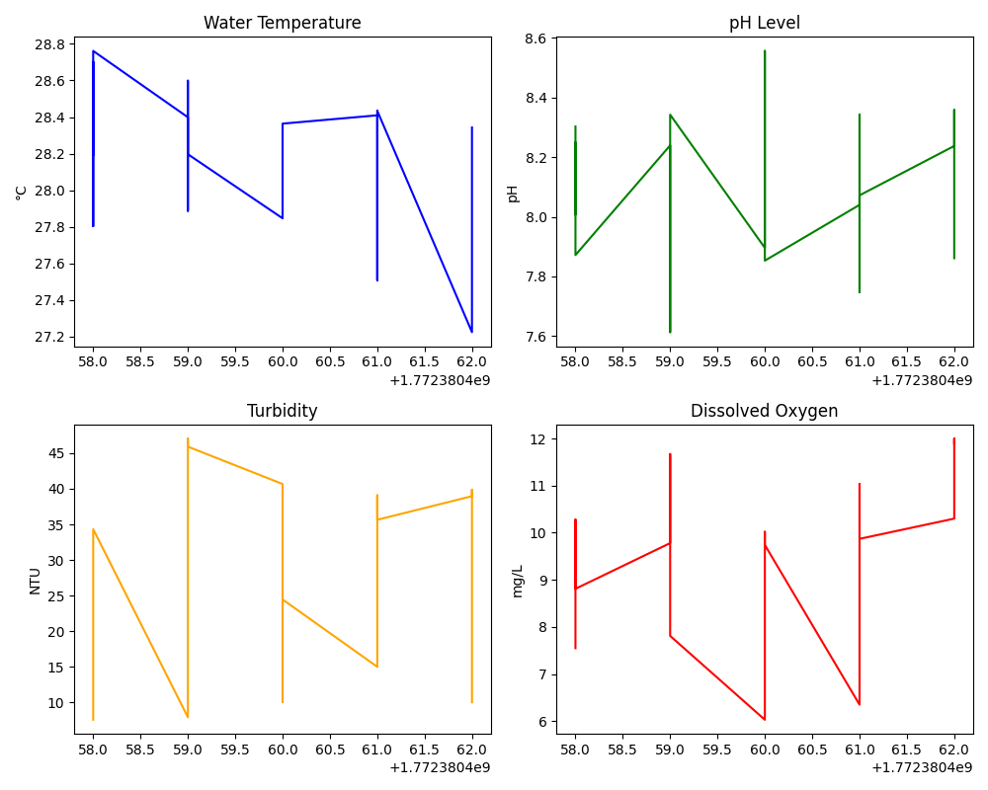

- ID 6:
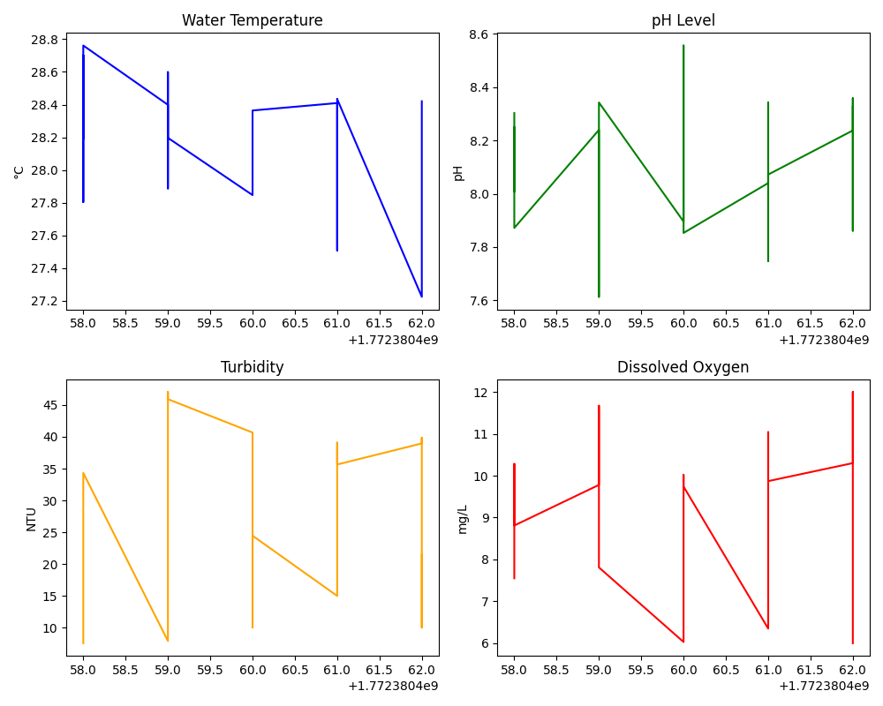

Parte 3: Integrando procesos ML en data streaming (2 puntos)
3.1 Descarga el archivo aeration_classifier.joblib. Modifica el archivo water_data_consumer_pr_2.ipynb para realizar inferencia con el modelo de clasificación, que es un RandomForest que acepta como input water_temperature, ph_level, turbidity and dissolved_oxygen_level y da un resultado (0,1) indicando si hay un proceso de aireación presente o no. Añade un productor que publique los resultados de inferencia, publicando la posibilidad de que el ejemplo pertenezca a cada una de las dos clases (Mediante el uso de predict_proba). Imprime estos resultados de inferencia por pantalla y adjunta una captura de la ejecución con 2 procesadores ML y múltiples productores activos. (1 punto).
PRODUCTOR:
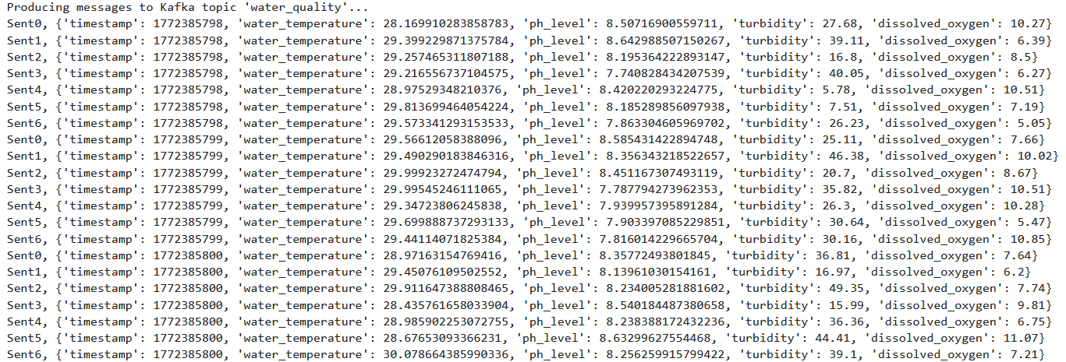
CONSUMIDOR 1 (ML A):
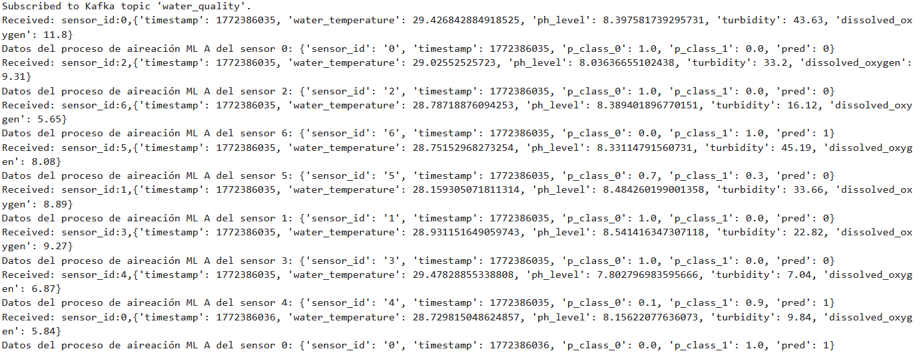
CONSUMIDOR 2 (ML B):

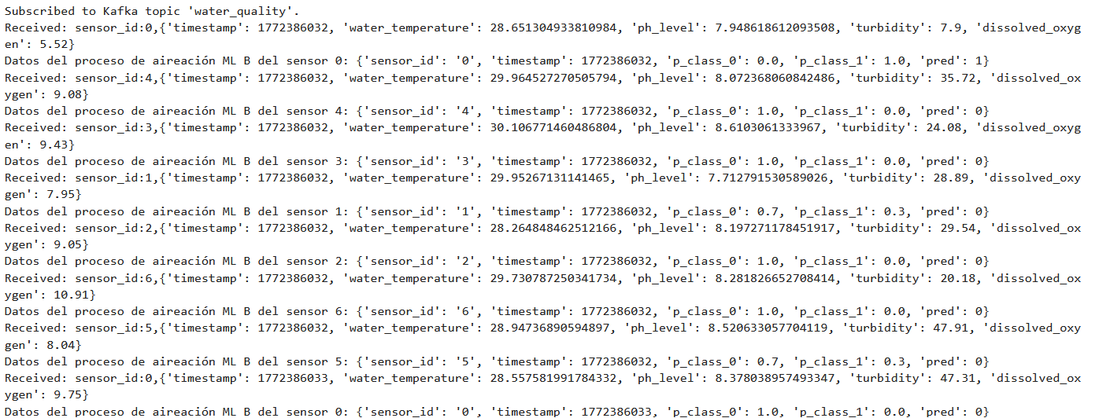
3.3 Crea otro notebook con un consumidor que se suscriba a los resultados de inferencia publicados por el productor del apartado 3.2 y que los agregue en tres gráficos para cada sensor que contengan:
3.3.1 Estado de aireación para cada timestamp.
3.3.2 Confianza de la clase de aireación por timestamp cuando es la clase escogida.
3.3.3 Confianza de la clase de no aireación por timestamp cuando es la clase escogida.
Imprime por pantalla los resultados de inferencia recibida por pantalla y adjunta una captura de la ejecución con 2 procesadores ML y múltiples productores activos. Adjunta imágenes de todos los gráficos de paneles de control generados. (1 punto).

PRODUCTOR (SONSEORES DEL 0 AL 6):
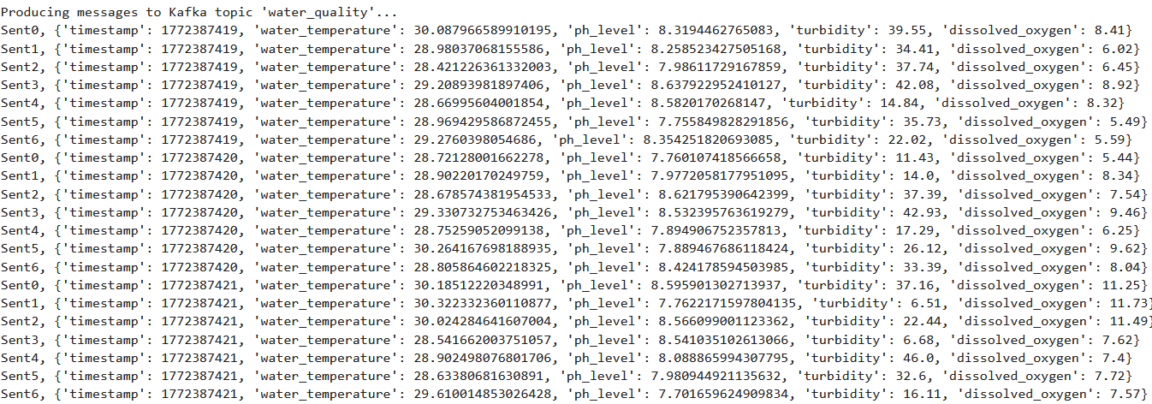
CONSUMIDOR 1 (ML A):
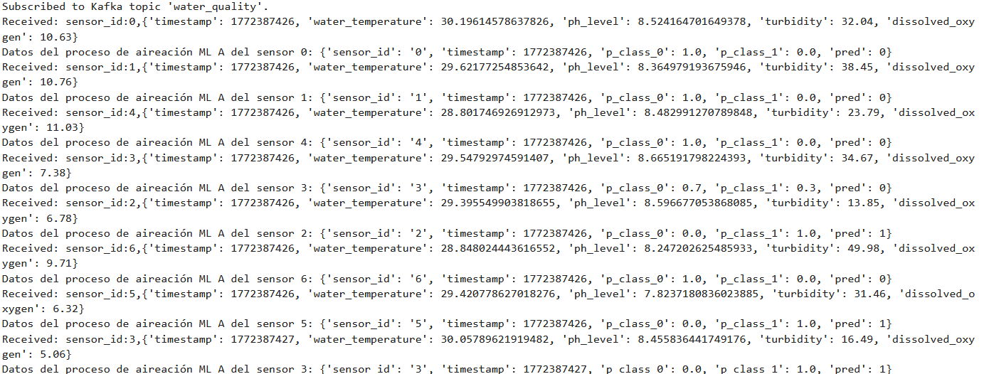
CONSUMIDOR 2 (ML B):

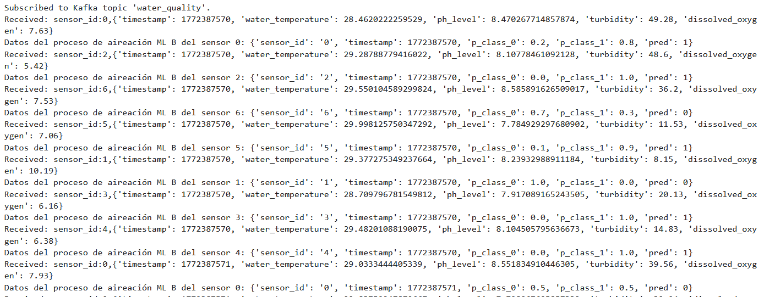
GRÁFICAS:
ID 0:
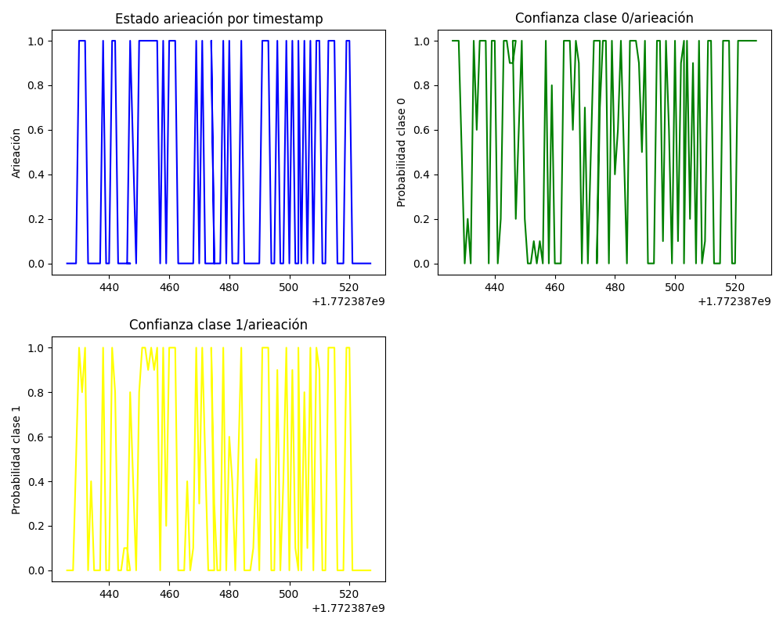
ID 1:
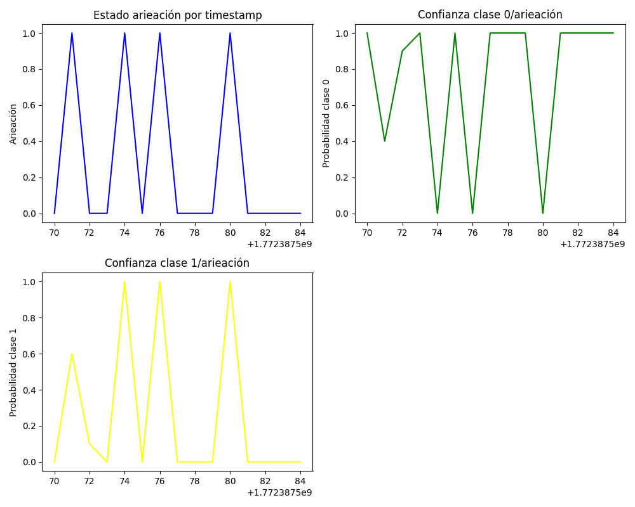
ID 2:
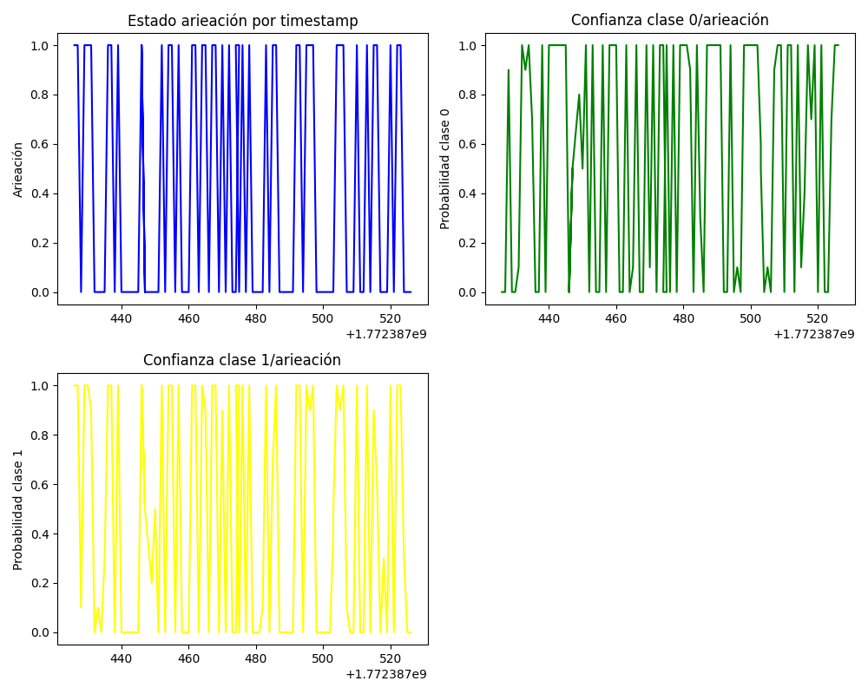
ID 3:
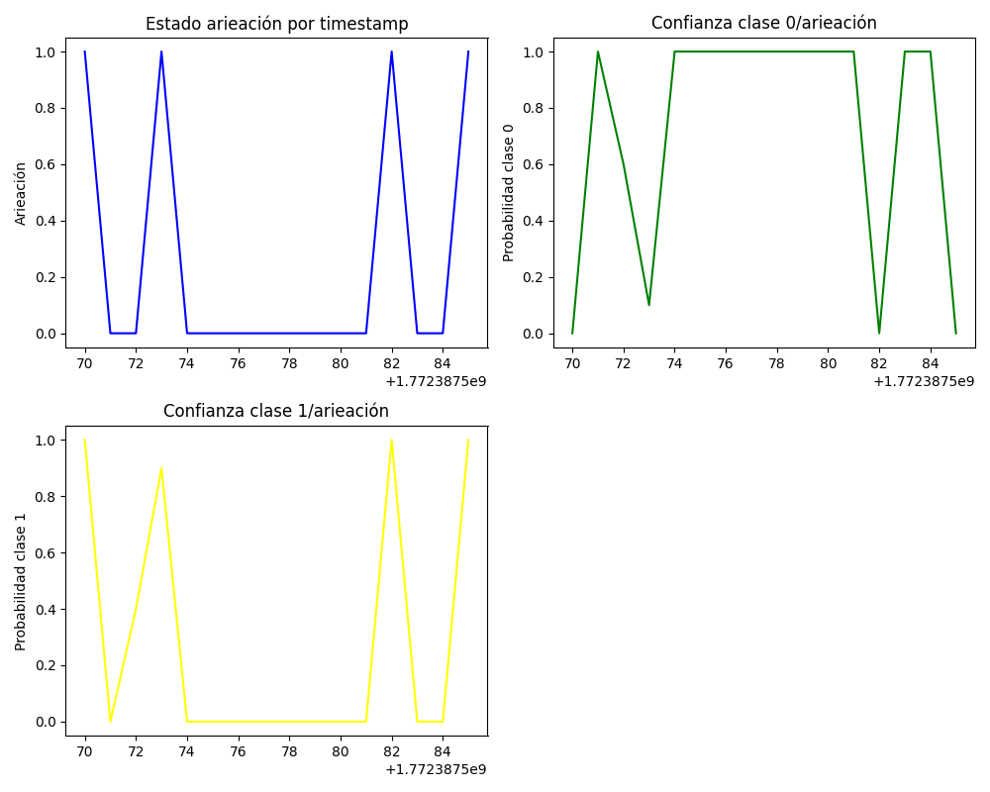
ID 4:
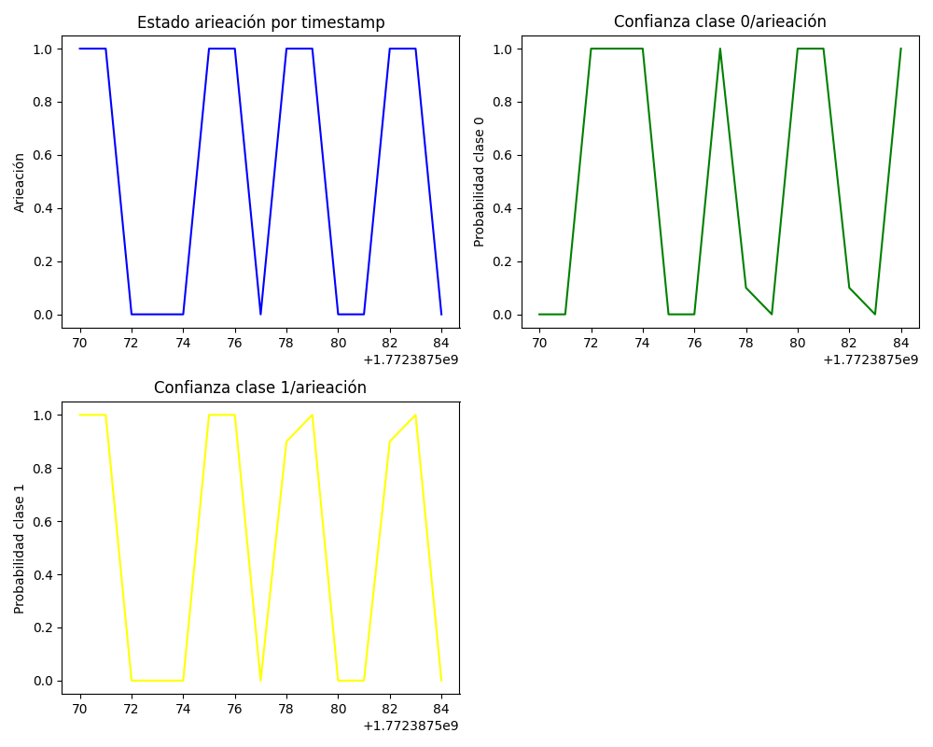
ID 5:
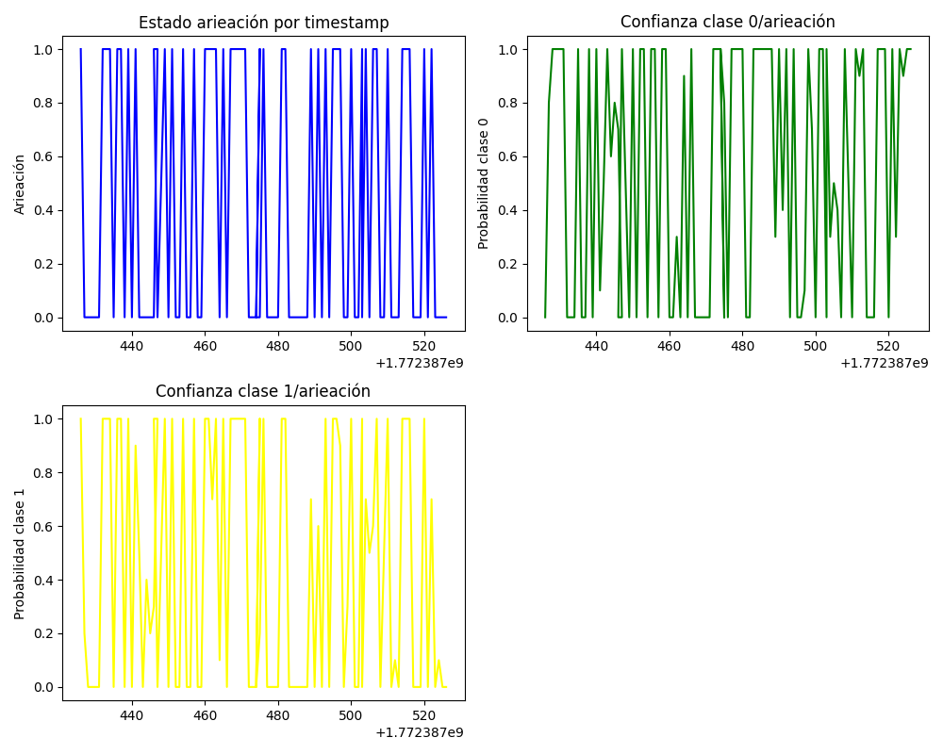
ID 6:
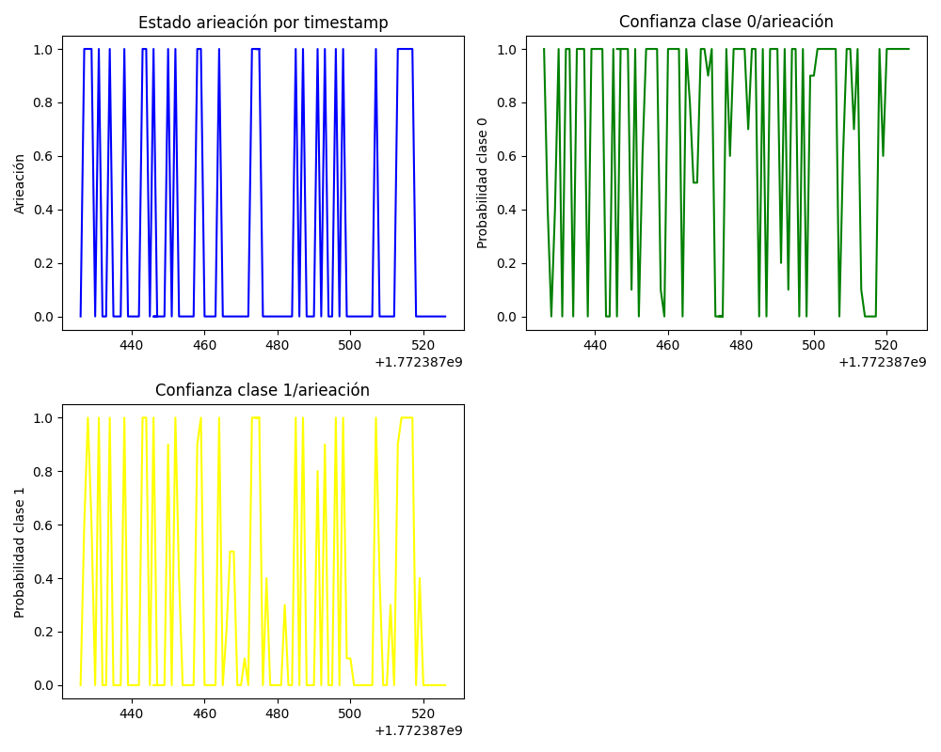

Formato de entrega
La entrega de la práctica debe contener los siguientes archivos:
- Pdf memoria de la práctica con nombre de integrantes (7 puntos)
- Código de la práctica (3 puntos)
  - water_data_producer_pr_2.ipynb modificado (1 punto)
  - water_data_consumer_pr_2.ipynb modificado (1 punto)
  - ml_data_consumer_pr_2.ipynb (1 punto)

